El Conflicto en la Actualidad

Madrij: Después de haber recorrido un análisis general ideológico e histórico del conflicto, vamos a entender el conflicto que vive el Estado de Israel y el Pueblo de Israel actualmente.
Antes de entrar a los problemas Árabe Israelíes actuales es necesario entender como a cambiado Israel.
De estas tablas nos podemos dar cuenta de cambios importantes en Israel a lo largo de los años:
1- Israel ya no es solo un exportador de Naranjas sino un exportador de chips , es 11 veces mas rico que sus vecinos y esta dentro del primer mundo.
2- La mayoría de los Israelíes nacieron en Israel. La mayoría de las personas vive en ciudades y no en el campo.
3- Pese a que en el año 2000 hay casi 5 millones de Judíos (de los cuales 1 millón son de Rusia y llegaron en lo 90´s). El % de población Judía total esta bajando cada día más por la mayor tasa de fecundidad Árabe. Los hijos por mujer en Israel son 2.4 , en Gaza 6 y en Yehuda y Shomron 4.2.

La sociedad en Israel tiene muchas formas de pensar, según una encuesta 30% son Dati Leumi , 20% son Jaredim y 50% Jilonim. Sin embargo 85% tiene mezuzot en sus casas . El dividir la población así tampoco indica como están los partidos políticos.

El conflicto Árabe Israelí
Desde que Egipto firmo la paz con Israel , otra guerra con los Árabes se veía lejos, y se buscaron ataques políticos. De las 175 resoluciones del Consejo de Seguridad de las Naciones Unidas aprobadas antes de 1990, 97 fueron contra Israel. De la 690 resoluciones de la Asamblea General votadas antes de 1990, 429 fueron dirigidas contra Israel. Los Árabes representados por 21 países seguían buscando hacer cosas contra Israel.
En 1991 hay una conferencia en Madrid los Árabes ya no tienen a la Unión Soviética se abren platicas entre Israel con Jordania, Siria y la OLP.
En 1993 fueron los primeros Acuerdos de Oslo en ellos se logra:
- La idea de una administración Palestina.
- Arafat reconoce el derecho a existir en paz del estado de Israel(o al menos quita como objetivo de la OLP destruirlo)
- Israel reconoce a la OLP(antes era ilegal hablar con ellos)
- Se firman acuerdos con Jordania que llevarían a la Paz.
- 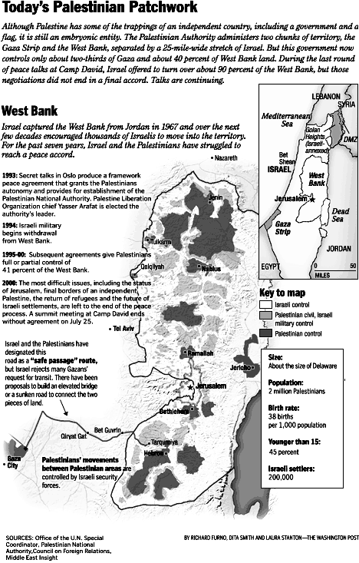
En 1994 en Oslo II se firma un acuerdo de áreas de 3 tipos(en Gaza y Yehuda y Shomron) según su control: a) palestino militar y civil b)palestino civil y militar Israelí c) Israelí .

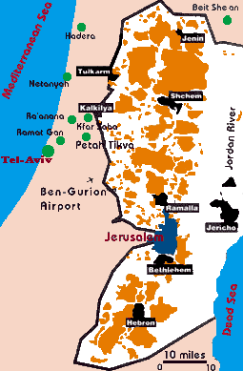
Pese a fuertes criticas a Itzjak Rabin, cuando hubo atentados, el también como ahora cerraba las áreas palestinas y metía al ejercito . También Israel se encargo de dar armas a la policía Palestina , Rabin aseguro que el día que un palestino disparara con esas armas a un Israelí entraría y se las quitaría. Hubo un anuncio también en los cines donde el prometía no retirarse por paz del Golan.
El 26 de octubre 1994 firma la paz con Jordania , este es un momento importante ya que es más que un tratado de paz . La paz seria ventajosa para Jordania quien recibiría un tratado comercial , una cantidad de agua anual , luz anual y tecnología agrícola.
Los problemas apenas comenzaban cuando fue Asesinado en 1995.
En 1996 entro la administración Palestina en vigor y Shimon Peres, quien había sido puesto en vez de Rabin, pierde las elecciones en contra de Netaniahu. Binyamim Netaniahu (le decían Bibi) congelo todos los acuerdos hasta que no parara la violencia Palestina. Algunos acuerdos ya estaban firmados para regresar Hebron y la presión de EU, así como la izquierda lo obligaron a dárselos. Empezó a quedar mal con la izquierda y la derecha, la Knesset convoca a elecciones anticipadas.
En 1999 entra Ehud Barak al poder de nuevo por la izquierda, en esta época hubo un ambiente extremadamente tenso. Su movida política más riesgosa fue salirse de Líbano el 24 de mayo del 2000 para que ya no mueran mas jóvenes ahí , sin embargo , la orden se dio y el ejercito salió torpemente en un mismo día dejando bases con armas y al ejercito del sur de Líbano. (sus aliados cristianos) . El decidió continuar todos los acuerdos pendientes y mas . Bajo la presión de Bill Clinton en Camp David en el año 2000 ofreció:
· Entregar toda el área de Gaza y toda el área de Yehuda y Shomron; lo cual regresaría a Israel a sus fronteras de 1967. Prometiendo poner el parlamento palestino a 1,700 kilómetros del Kotel en Abu Dis.
· Conforme las platicas avanzaron se ofreció la mitad de Yerushalaim vieja(El barrio “Cristiano y “Musulmán”). La nueva frontera seria el Kotel.
Por mas de 3000 años Jerusalém, desde que David la fundo, ha sido la ciudad mas importante para el pueblo judío, nunca ha sido la capital de ninguna entidad árabe o musulmana, los Jordanos la ocuparon y no trataron de hacerla su capital. Esta mencionada mas de 850 veces en el Tanaj y en el Corán no se menciona el nombre Jerusalem ni una vez. Cuando habla de Al Isra se menciona la mezquita de extremo la cual según las explicaciones se refiere a la mezquita de Jerusalem. Los judíos rezan mirando hacia Jerusalém. Los musulmanes rezan mirando a la Mecca.
Las platicas tenían una gran traba según Arafat había casi 4 millones de refugiados palestinos fuera de Israel; sin embargo sabemos que en 1948 los refugiados árabes fueron alentados por los líderes árabes para salir de Israel con la promesa de librar la tierra de judíos. La mayoría de ellos se fueron sin haber visto jamás un soldado Israelí .El número de refugiados árabes que dejaron Israel en 1948 se estima en 630.000. Los refugiados árabes no fueron absorbidos o integrados INTENCIONALMETE en las tierras de los países árabes a los cuales huyeron a pesar de su vasto territorio. De entre 100 millones de refugiados que hubo desde la segunda guerra mundial el grupo de refugiados árabes es el único que nunca ha sido absorbido o integrado a las tierras de su propia gente.
· Barak le prometió que dejaría entrar al que tuviera familia actualmente.
· Las ultimas condiciones eran permitir a trabajadores entrar y ayudar económica y tecnológicamente al nuevo estado palestino.
La sociedad Israelí se movilizo hubo una manifestación el 16 de julio con 300,000 personas. En el 2001 hubo otra por Yerushalaim. Ehud Barak convocó a elecciones como referéndum a sus políticas . Perdió esas elecciones y Ariel Sharon es ahora primer ministro de Israel.
Es curioso decir pero este ultimo tratado no se aprobó porque Arafat siempre espero más, había empezado a mencionarse Yaffo y otros lugares. También se dice que el presidente Egipcio Hosni Mubarak le hablo a decir que el no era nadie para conformarse con eso.
En este ultimo periodo ha habido atentados (En un mall de Netanya y en una discoteca en Tel-Aviv) y disparos hacia los shtajim , esto no es algo nuevo durante todo este periodo ha habido altibajos de violencia. Oímos que se dispara a barrios Judíos, esto es porque hay zonas donde viven muy cerca de los árabes. Hay quienes culpan a los shtajim, en realidad así como tecamachalco se comió al pueblito de teca así yerushalaim esta creciendo, se esta expandiendo la construcción hacia el desierto y eventualmente se pega a los pueblitos árabes.

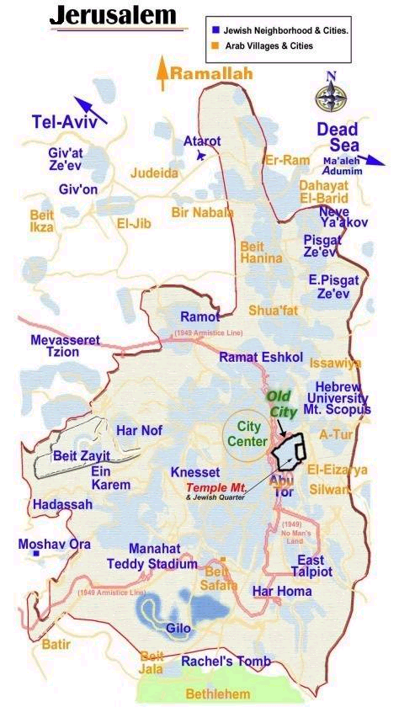
Como hemos visto durante toda la historia de nuestro regreso a casa han habido varias complicaciones. Nadie nos prometió o siquiera nos menciono que seria fácil. Cuando una mujer esta por traer un hijo al mundo sufre fuertes dolores de parto. A pesar de lo difícil y doloroso que esto es, esta dispuesta a hacerlo porque sabe lo hermoso que será el resultado. La gueula no es algo fácil, es un proceso con complicaciones y tropiezos, sin embargo estamos dispuestos a enfrentarlos, a entenderlos y solucionarlos, ya que conocemos el resultado.
“Hay quien ve las sombras, pero hay quien ve la luz que proyecta a las sombras, y esa luz es grande y hermosa, la luz de la Gueula” (Rav Shlomo Aviner)

